Федеральное государственное автономное образовательное учреждение
высшего образования "Национальный исследовательский Нижегородский государственный университет им. Н.И. Лобачевского" (ННГУ)

Институт информационных технологий, математики и механики

Отчёт по лабораторной работе

Векторы и матрицы.

Выполнил:
Студент ИИТММ гр. 3821Б1ФИ3

Прокофьев К.А.

Проверил:
заведующий лабораторией суперкомпьютерных технологий и высокопроизводительных вычислений

Лебедев И.Г.

Нижний Новгород
2022 г
Содержание
Введение 3
1. Постановка задачи 4
2. Руководство пользователя 5
3. Руководство программиста 7
a. Описание структуры программы 7
b. Описание структур данных 7
c. Описание алгоритмов 10
4. Эксперименты 13
Заключение 14
Литература 15
Приложение……………………………………………………………………………….16

Введение
Ве́ктор (от лат. vector — «перевозчик», «переносчик», «несущий») — в простейшем случае математический объект, характеризующийся величиной и направлением. Например, в геометрии и в естественных науках вектор есть направленный отрезок прямой в евклидовом пространстве (или на плоскости).
Примеры: радиус-вектор, скорость, момент силы. Если в пространстве задана система координат, то вектор однозначно задаётся набором своих координат. Поэтому в математике, информатике и других науках упорядоченный набор чисел часто тоже называют вектором. В более общем смысле вектор в математике рассматривается как элемент некоторого векторного (линейного) пространства.
Является одним из основополагающих понятий линейной алгебры. При использовании наиболее общего определения векторами оказываются практически все изучаемые в линейной алгебре объекты, в том числе матрицы, тензоры, однако при наличии в окружающем контексте этих объектов под вектором понимаются соответственно вектор-строка или вектор-столбец, тензор первого ранга. Свойства операций над векторами изучаются в векторном исчислении.
Ма́трица — математический объект, записываемый в виде прямоугольной таблицы элементов кольца или поля (например, целых, действительных или комплексных чисел), который представляет собой совокупность строк и столбцов, на пересечении которых находятся его элементы. Количество строк и столбцов задает размер матрицы. Хотя исторически рассматривались, например, треугольные матрицы, в настоящее время говорят исключительно о матрицах прямоугольной формы, так как они являются наиболее удобными и общими.
Матрицы широко применяются в математике для компактной записи систем линейных алгебраических или дифференциальных уравнений. В этом случае количество строк матрицы соответствует числу уравнений, а количество столбцов — количеству неизвестных. В результате решение систем линейных уравнений сводится к операциям над матрицами.
Источник: https://ru.wikipedia.org/

Постановка задачи
Написать классы для работы с векторами и матрицами, использовать шаблоны.
Вектора в математическом понимании: имеется набор значений из N мерного пространства, размерность задается как параметр.
Матрица должна быть наследником вектора.
Классы вектора и матрицы должны быть вынесены в статическую библиотеку.
Продемонстрировать их работу на примере (написать в main пример).
Должны быть:
конструкторы (по умолчанию, инициализатор, копирования), деструктор, доступ к защищенным полям;
перегруженные операции: +,-,*,/,=,==, [] потоковый ввод и вывод;
перегруженные операции +,-,*,/ должны быть реализованы для векторов (вектор +-*/ вектор), матриц (матрица +-* матрица), матрично-векторные (матрица * вектор и наоборот).

Руководство пользователя

Чтобы продемонстрировать работоспособность оператора потокового ввода, пользователю будет предложено создать вектор и матрицу (произвольного размера), результат будет выведен на экран.
Сначала пользователю предложат создать вектор.
Для этого ему нужно сначала ввести количество координат (любое целое число),затем вводить каждую координату по отдельности.

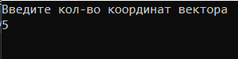

Рисунок 1. Ввод количества координат вектора
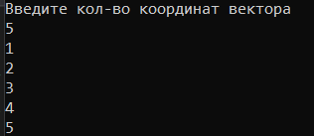

Рисунок 2. Ввод координат вектора

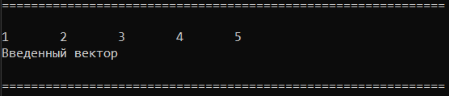

Рисунок 3. Полученный вектор

Аналогичные действия пользователь выполняет для матриц. Сначала пользователь вводит количество строк матрицы, затем количество столбцов, далее вводит каждое число по отдельности.
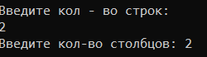
Рисунок 4. Ввод количества строк и столбцов

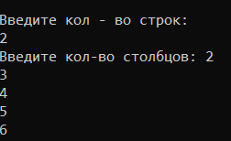

Рисунок 5. Заполнение матрицы числами
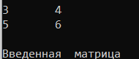

Рисунок 6. Полученная матрица

Руководство программиста

Описание структуры программы
Программа состоит из одного решения, в котором проект vector и vectorLib.
В решении Test есть 4 модуля: main.cpp, Matrix.h, Vector.h, Vector.cpp.
В модуле main.cpp определена функция int main().
В модуле Matrix.h определен класс TMatrix и все его методы с определениями.
В модуле Vector.h определен класс TVector и все его методы с определениями.

b.Описание структуры данных
В программе определены два шаблонных класса:
Class TMatrix
Class TVector
Внутри класса TMatrix определено поле:
• int width – количество строк матрицы (ширина)
Внутри класса TMatrix определен следующий набор методов:
- Конструктор без параметров
TMatrix();
2)Конструктор инициализатор 1
TMatrix(int l);
3) Конструктор инициализатор 2
TMatrix(int w,int l);
- Конструктор копирования
TMatrix(const TMatrix<T>& p);
5) Деструктор
~TMatrix();
- Функция int GetWidth()
int GetWidth();
7)Перегрузка операции +
TMatrix <T> operator + (const TMatrix <T>& p);
8)Перегрузка операции -
TMatrix <T> operator - (const TMatrix <T>&p);
9)Перегрузка операции * (для матриц)
TMatrix <T> operator * (const TMatrix <T>&p);

10)Перегрузка операции *(для умножения матрицы на вектор)
TVector<T> operator * (TVector<T>& p);
11)Перегрузка операции =
TMatrix <T>& operator = (const TMatrix <T>&p);
12)Перегрузка операции []
TVector<T>& operator [] (const int i);
13)Перегрузка операции потокового вывода
template<class T>
friend std::ostream& operator <<(std::ostream& k, TMatrix<T>& m);
14)Перегрузка операции потокового ввода
template<class T>
friend std::istream& operator >>(std::istream& k, TMatrix<T>& m);
15)Перегрузка операции = =
bool operator == (const TMatrix <T>&p);
16)Перегрузка операции !=
bool operator != (const TMatrix <T>&p);
17)Функция Resize для матриц
void Resize(int w,int l);
18) Шаблонная функция умножения вектора на матрицу.
template <class T>
TMatrix<T> operator *(Tvector<T>& vector, Tmatrix<T>& matrix);

Внутри класса TVector определены следующие поля:
- T* data – шаблонный указатель;
- int len – количество элементов вектора;
Внутри класса TVector определен следующий набор методов:
1)Конструктор без параметров
TVector();
2)Конструктор инициализатор 1
TVector(int n);
3) Конструктор инициализатор 2
TVector(int c, T d);
4)Конструктор копирования
TVector(const TVector<T> & p);
5) Деструктор
~TVector();

6)Функция int GetLen()
int GetLen();
7)Перегрузка операции +
TVector <T> operator + (const TVector <T>& p);
8)Перегрузка операции -
TVector <T> operator - (const TVector <T>&p);
9)Перегрузка операции * (для векторов)
TVector <T> operator * (const TVector <T>&p);
10)Перегрузка операции / (для векторов)
TVector <T> operator / (const TVector <T>&p);
11)Перегрузка операции =
TVector <T>& operator = (const TVector <T>&p);
12)Перегрузка операции []
T& operator[] (int n);
13)Перегрузка операции потокового вывода
template<class T>
friend std::ostream & operator <<(std::ostream& k, TVector<T>& m);
14)Перегрузка операции потокового ввода
template<class T>
friend std::istream& operator >>(std::istream& k, TVector<T>& m);
15)Перегрузка операции = =
bool operator == (const TVector <T>&p);
16)Перегрузка операции !=
bool operator != (const TVector <T>& p);
17)Функция Resize для векторов
void Resize(int newlen);

c.Описание алгоритмов
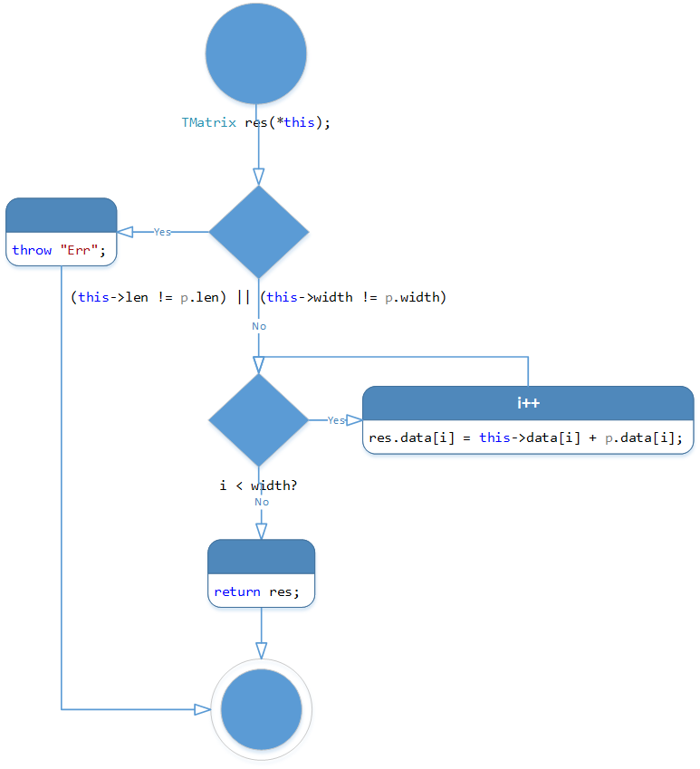
Рисунок 7. Алгоритм суммы матриц

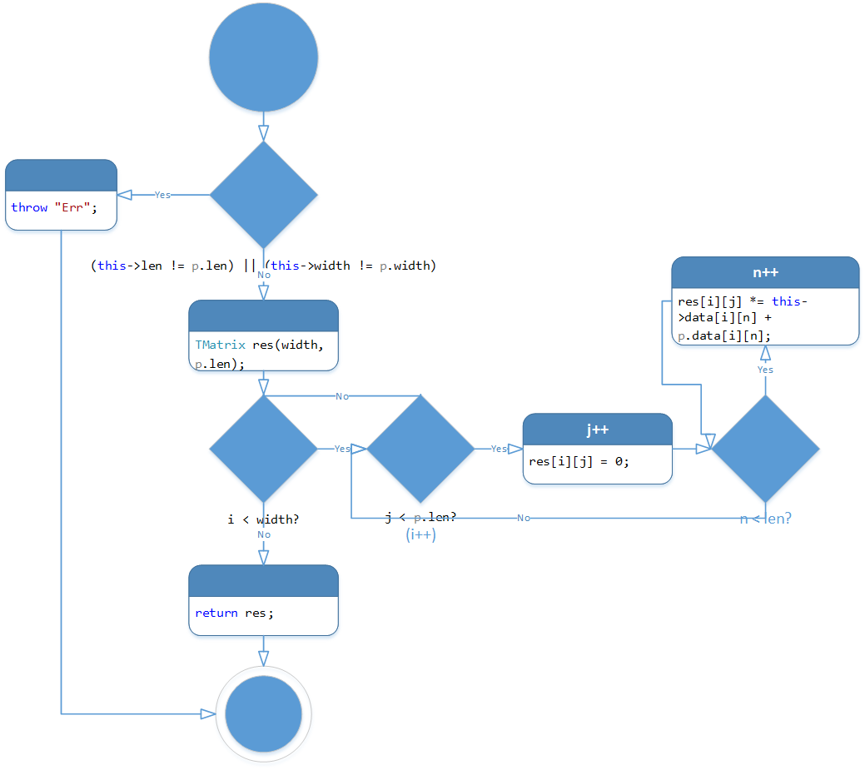
Рисунок 8. Алгоритм произведения матриц

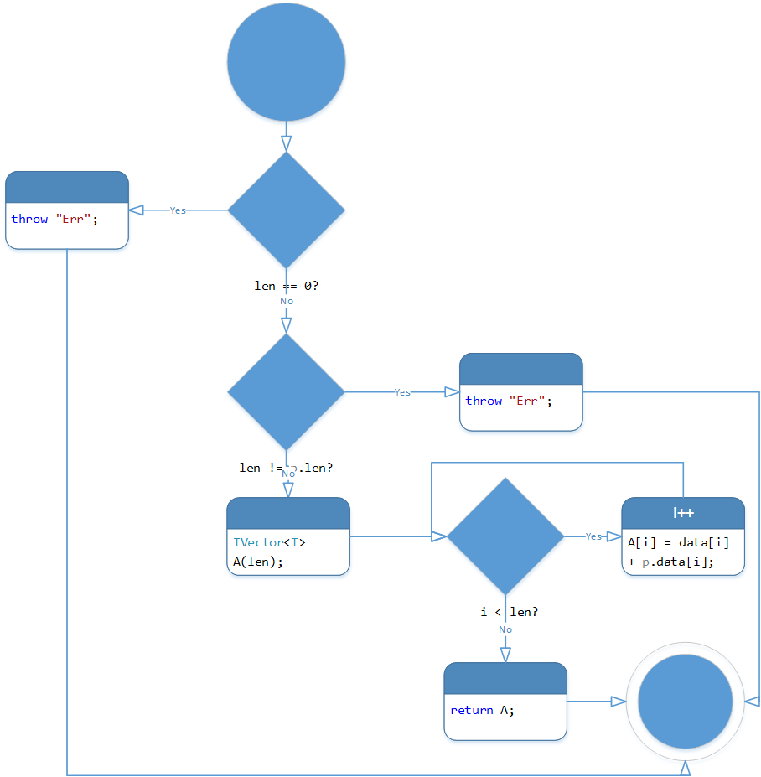
Рисунок 9. Алгоритм суммы векторов

Эксперименты
Эксперимент 1
Оценим время, которое нужно для сложений матриц
Количество элементов в матрицах | Время выполнения в миллисекундах
100000 | 4 мс
1000000 | 36 мс
100000000 | 11832 мс
Таблица 1. Результаты работы сложения матриц.
Эксперимент 2
Оценим время, которое нужно для произведений матриц
Количество элементов в матрицах | Время выполнения в миллисекундах
100000 | 172 мс
1000000 | 17756 мс
10000000 | 174369 мс
Таблица 2. Результаты работы произведения матриц.

.

Заключение
Мне удалось:
1) Написать классы для работы с векторами и матрицами, используя шаблоны.
2) Продемонстрировать их работу на примере (main.cpp).
3)Написать конструкторы (по умолчанию, инициализатор, копирования), деструктор;
перегруженные операции: +,-,*,/,=,==, [] потоковый ввод и вывод;
перегруженные операции +,-,*,/ для векторов (вектор +-*/ вектор), матриц (матрица +-* матрица), матрично-векторные (матрица * вектор и наоборот).

Литература

- C/C++. Программирование на языке высокого уровня / Т. А. Павловская. — СПб.: Питер, 2003. —461 с: ил.
- Сборник задач по программированию/Д.М. Златопольский — 3-е изд., перераб. и доп. — СПб.: БХВ-Петербург, 2011. — 304 с.
- Лекции Карпенко Сергея Николаевича, 2022.
- Практики и лабораторные Лебедева Ильи Геннадьевича, 2022.

Приложение
main.cpp
#include <iostream>
#include "Matrix.h"
#include"Vector.h"
#include<clocale>
void line()
{
std::cout << "\n=============================================================\n" << std::endl;
}
int main()
{
setlocale(LC_ALL, "Rus");
// Векторы

TVector<int> a(10);
TVector<int> a1(10);
TVector<int> a2(a1);
TVector<int> a3;
TVector<int> a4;
TVector<int> a5;
TVector<int> a6;
TVector<int> a7;
TVector<int> a8(5,2);
TVector<int> a9;
int n = 10;
for (int i = 0; i < 10; i++)
{
a1[i] = rand() % 50;
}
for (int i = 0; i < 10; i++)
{
a[i] = rand() % 50;
}
a2 = a1;
a3 = a1 - a;
a4 = a1 + a;
a5 = a1 * a;
a6 = a1 / a;
std::cin >> a7;
if (a1 == a2)
std::cout << "a1 = a2" << std::endl;
line();
if (a1 != a3)
std::cout << "a1 != a3" << std::endl;
line();
std::cout << a << std::endl;
std::cout << "Вектор a" << std::endl;
line();
std::cout << a1 << std::endl;
std::cout << "Вектор a1" << std::endl;
line();
std::cout << a2 << std::endl;
std::cout << "Вектор a2" << std::endl;
line();
std::cout << a3 << std::endl;
std::cout << "a1 - a" << std::endl;
line();
std::cout << a4 << std::endl;
std::cout << "a1 + a" << std::endl;
line();
std::cout << a5 << std::endl;
std::cout << "a1 * a" << std::endl;
line();
std::cout << a6 << std::endl;
std::cout << "a1 / a" << std::endl;
line();
std::cout << a7 << std::endl;
std::cout << "Введенный вектор" << std::endl;
line();
std::cout << a[0] << std::endl;
std::cout << "a[0]"<< std::endl;
line();
a1.Resize(5);
std::cout << a1 << std::endl;
std::cout << "a1 после изменения размера" << std::endl;
line();

// Матрицы
TMatrix<int> b(5,5);
TMatrix<int> b1(5,5);
TMatrix<int> b2(b1);
TMatrix<int> b3;
TMatrix<int> b4;
TMatrix<int> b5;
TMatrix<int> b6;
TMatrix<int> b7;
TMatrix<int> b8(4, 5);
TMatrix<int> b9(a8.GetLen(), b8.GetLen());
TMatrix<int> b10(10000, 1000);
TMatrix<int> b11(10000, 1000);
TMatrix<int> b12;
for (int i = 0; i < b1.GetWidth(); i++)
{
for (int j = 0; j < b1.GetLen(); j++)
{
b1[i][j] = rand() % 50;
}
}
for (int i = 0; i < b.GetWidth(); i++)
{
for (int j = 0; j < b.GetLen(); j++)
{
b[i][j] = rand() % 50;
}
}
for (int i = 0; i < a8.GetLen(); i++)
a8[i] = rand() % 50;
for (int i = 0; i < b8.GetWidth(); i++)
{
for (int j = 0; j < b8.GetLen(); j++)
b8[i][j] = rand() % 50;
}
b2 = b1;
b3 = b1 - b;
b4 = b1 + b;
if (b1 == b2)
std::cout << "b1 = b2" << std::endl;
line();
if (b1 != b3)
std::cout << "b1 != b3" << std::endl;
line();
std::cin >> b7;
std::cout << b << std::endl;
std::cout << "Матрица b" << std::endl;
line();
std::cout << b1 << std::endl;
std::cout << "Матрица b1" << std::endl;
line();
std::cout << b2 << std::endl;
std::cout << "Матрица b2" << std::endl;
line();
std::cout << b3 << std::endl;
std::cout << "b1 - b" << std::endl;
line();
std::cout << b4 << std::endl;
std::cout << "b1 + b" << std::endl;
line();
std::cout << b7 << std::endl;
std::cout << "Введенная матрица" << std::endl;
line();
std::cout << b[4][1] << std::endl;
std::cout << "b[4][1]" << std::endl;
line();
b1.Resize(4,5);
std::cout << b1 << std::endl;
std::cout << "b1 после изменения размера" << std::endl;
line();

//Умножение матрицы на вектор и вектора на матрицу

a9 = b8 * a8;
std::cout << a9 << std::endl;
std::cout << "b8 * a8" << std::endl;
line();
b8.Resize(1, b8.GetLen());
b9 = a8 * b8;
std::cout << b9 << std::endl;
std::cout << "a8 * b8" << std::endl;
return 0;
}

Matrix.h
#pragma once

#include "Vector.h"
#include <ctime>
template<class T>
class TMatrix : public TVector<TVector <T>>
{
protected:
int width;
public:
TMatrix();
TMatrix(int l);
TMatrix(const TMatrix<T>& p);
TMatrix(int w,int l);
~TMatrix();
int GetWidth();
TMatrix <T> operator + (const TMatrix <T>& p);
TMatrix <T> operator - (const TMatrix <T>&p);
TMatrix <T> operator * (const TMatrix <T>&p);
TVector<T> operator * (TVector<T>& p);
TMatrix <T>& operator = (const TMatrix <T>&p);
TVector<T>& operator [] (const int i);
template<class T>
friend std::ostream& operator <<(std::ostream& k, TMatrix<T>& m);
template<class T>
friend std::istream& operator >>(std::istream& k, TMatrix<T>& m);
bool operator == (const TMatrix <T>&p);
bool operator != (const TMatrix <T>& p);
void Resize(int w,int l);

};

template<class T>
inline TMatrix<T>::TMatrix()
{
width = 0;
this->len = 0;
this->data = 0;
}

template<class T>
inline TMatrix<T>::TMatrix(int l)
{
if (l < 0)
throw "Err";
this->len = l;
width = l;
this->data = new TVector<T>[width];
for (int i = 0; i < len; i++)
{
this->data[i].Resize(len);
}
}

template<class T>
inline TMatrix<T>::TMatrix(const TMatrix<T>& p)
{
this->len = p.len;
width = p.width;
if (p.data == 0)
{
this->data = 0;
}
else
{
this ->data = new TVector<T>[width];
for (int i = 0; i < width; i++)
{
this->data[i] = p.data[i];
}
}
}

template<class T>
inline TMatrix<T>::TMatrix(int w, int l)
{
if ((l < 0) ||(w < 0))
throw "Err";
this ->len = l;
width = w;
this ->data = new TVector<T>[width];
for (int i = 0; i < width; i++)
{
this->data[i].Resize(len);
}
}

template<class T>
inline TMatrix<T>::~TMatrix()
{
if (data != nullptr)
{
delete[] data;
data = nullptr;
}
width = 0;
}

template<class T>
inline int TMatrix<T>::GetWidth()
{
return width;
}

template<class T>
inline TMatrix<T> TMatrix<T>::operator+(const TMatrix<T>& p)
{
TMatrix res(*this);
if ((this->len != p.len) || (this->width != p.width))
throw "Err";
for (int i = 0; i < width; i++)
{
res.data[i] = this->data[i] + p.data[i];
}
return res;
}

template<class T>
inline TMatrix<T> TMatrix<T>::operator-(const TMatrix<T>& p)
{
TMatrix res(*this);
if ((this->len != p.len) || (this->width != p.width))
throw "Err";
for (int i = 0; i < width; i++)
{
res.data[i] = this->data[i] - p.data[i];
}
return res;
}

template<class T>
inline TMatrix<T> TMatrix<T>::operator*(const TMatrix<T>& p)
{
if ((this->len != p.len) || (this->width != p.width))
throw "Err";
TMatrix res(width, p.len);
for (int i = 0; i < width; i++)
for (int j = 0; j < p.len; j++)
{
res[i][j] = 0;
for (int n = 0; n < len; n++)
{
res[i][j] *= this->data[i][n] + p.data[i][n];
}
}
return res;
}

template<class T>
inline TVector<T> TMatrix<T>::operator*(TVector<T>& p)
{
if (this->len != p.GetLen())
throw "Err";
TVector<T> res(width, 0);
for (int i = 0; i < width; i++)
{
for (int j = 0; j < this->len; j++)
{
res[i] += this->data[i][j] * p[j];
}
}
return res;
}

template<class T>
TMatrix<T> operator*(TVector<T>& vector, TMatrix<T>& matrix)
{
if (matrix.GetWidth() != 1)
throw "Error";
TMatrix<T> res(vector.GetLen(), matrix.GetLen());
for (int i = 0; i < vector.GetLen(); i++)
{
for (int j = 0; j < matrix.GetLen(); j++)
{
res[i][j] = vector[i] * matrix[0][j];
}
}
return res;
}

template<class T>
inline TMatrix<T>& TMatrix<T>::operator=(const TMatrix<T>& p)
{
this->len = p.len;
this->width = p.width;
if (this == &p)
return *this;
if (this->data != 0)
delete[] data;
if (p.data == 0)
data = 0;
else
{
data = new TVector<T>[p.width];
for (int i = 0; i < p.width; i++)
{
data[i] = p.data[i];
}
}
return*this;
}

template<class T>
inline TVector<T>& TMatrix<T>::operator[](const int i)
{
if (i < 0 || i >= this->width)
throw "Error";
return this->data[i];
}

template<class T>
inline std::ostream& operator<<(std::ostream& k, TMatrix<T>& m)
{
for (int i = 0; i < m.width; i++)
{
for (int j = 0; j < m.len; j++)
k << m[i][j] << "\t";
k << "\n";
}
return k;
}

template<class T>
inline std::istream& operator>>(std::istream& k, TMatrix<T>& m)
{
cout << "Введите кол - во строк: " << std::endl;
k >> m.width;
cout << "Введите кол-во столбцов: ";
k >> m.len;
TMatrix<T> temp(m.width, m.len);
for (int i = 0; i < m.width; i++)
for (int j = 0; j < m.len; j++)
k >> temp[i][j];
m = temp;
return k;
}

template<class T>
inline bool TMatrix<T>::operator==(const TMatrix<T>& p)
{
if ((len != p.len) || (width != p.width))
return false;
for (int i = 0; i < width; i++)
{
for (int j = 0; j < len; j++)
{
if (this->data[i][j] != p.data[i][j])
return false;
}
}
return true;
}

template<class T>
inline bool TMatrix<T>::operator!=(const TMatrix<T>& p)
{
if ((len != p.len) || (width != p.width))
return true;
for (int i = 0; i < width; i++)
{
for (int j = 0; j < len; j++)
{
if (this->data[i][j] != p.data[i][j])
return true;
}
}
return false;
}

template<class T>
inline void TMatrix<T>::Resize(int w, int l)
{
TVector<T>* data1 = new TVector<T>[w];
if (this->data != nullptr)
{
int minW, minL;
if (width > w)
minW = w;
else
minW = width;
if (this->len > l)
minL = l;
else
minL = this->len;
for (int i = 0; i < minW; i++)
{
data1[i].Resize(l);
for (int j = 0; j < minL; j++)
data1[i][j] = this->data[i][j];
}
delete[] data;
}
this->data = data1;
this->len = l;
width = w;

}
Vector.cpp
#include "Vector.h"
#include "Matrix.h"
Vector.h
#pragma once
#include<iostream>
#include<ostream>
#include<istream>
using namespace std;

template<class T>

class TVector
{
protected:
T* data;
int len;

public:
TVector(int n);
TVector();
TVector(const TVector<T> & p);
TVector(int c, T d);
~TVector();
TVector <T> operator + (const TVector <T>& p);
TVector <T> operator - (const TVector <T>&p);
TVector <T> operator * (const TVector <T>&p);
TVector <T> operator / (const TVector <T>&p);
TVector <T>& operator = (const TVector <T>&p);
bool operator == (const TVector <T>&p);
bool operator != (const TVector <T>& p);
T& operator[] (int n);
template<class T>
friend std::ostream & operator <<(std::ostream& k, TVector<T>& m);
template<class T>
friend std::istream& operator >>(std::istream& k, TVector<T>& m);
int GetLen();
void Resize(int newlen);
};

template<class T>
inline TVector<T>::TVector(int n)
{
if (n > 0) {
data = new int[n];
len = n;
}
else
throw "Err";
}

template<class T>
inline TVector<T>::TVector()
{
len = 0;
data = 0;
}

template<class T>
inline TVector<T>::TVector(const TVector<T>& p)
{
if (p.data == 0)
{
data = 0;
len = 0;
}
else
{
len = p.len;
data = new T[len];
for (int i = 0; i < len; i++)
{
data[i] = p.data[i];
}
}
}

template<class T>
inline TVector<T>::TVector(int c, T d)
{
if (c > 0)
{
data = new T[c];
len = c;
for (int i = 0; i < len; i++)
data[i] = d;
}
else
throw "Error";
}

template<class T>
inline TVector<T>::~TVector()
{
if (data != 0)
{
delete[] data;
data = 0;
}
len = 0;
}

template<class T>
inline TVector<T> TVector<T>::operator+(const TVector<T>& p)
{
if (len == 0)
throw "Err";
if (len != p.len)
throw "Err";
TVector<T> A(len);
for (int i = 0; i < len; i++)
{
A[i] = data[i] + p.data[i];
}
return A;
}

template<class T>
inline TVector<T> TVector<T>::operator-(const TVector<T>& p)
{
if (len == 0)
throw "Err";
if (len != p.len)
throw "Err";
TVector<T> A(*this);
for (int i = 0; i < len; i++)
{
A.data[i] -= p.data[i];
}
return A;
}

template<class T>
inline TVector<T> TVector<T>::operator*(const TVector<T>& p)
{
if (len == 0)
throw "Err";
if (len != p.len)
throw "Err";
TVector<T> A(*this);
for (int i = 0; i < len; i++)
{
A.data[i] *= p.data[i];
}
return A;
}

template<class T>
inline TVector<T> TVector<T>::operator/(const TVector<T>& p)
{
if (len == 0)
throw "Err";
if (len != p.len)
throw "Err";
TVector<T> A(len);
for (int i = 0; i < len; i++)
{
A[i] = data[i] / p.data[i];
}
return A;
}

template<class T>
inline TVector<T>& TVector<T>::operator=(const TVector<T>& p)
{
if (this == &p)
{
return *this;
}
if (data != 0)
delete[] data;
if (p.data == 0)
data = 0;
else
{
data = new T[p.len];
len = p.len;
for (int i = 0; i < len; i++)
{
data[i] = p.data[i];
}
}
return *this;
}

template<class T>
inline bool TVector<T>::operator==(const TVector<T>& p)
{
if (len != p.len)
return false;
for (int i = 0; i < len; i++)
{
if (data[i] != p.data[i])
return false;
}
return true;
}

template<class T>
inline bool TVector<T>::operator!=(const TVector<T>& p)
{
if (len != p.len)
return true;
for (int i = 0; i < len; i++)
{
if (data[i] != p.data[i])
return true;
}
return false;
}

template<class T>
inline T& TVector<T>::operator[](int i)
{
if (data == 0)
throw "Err";
if ((i < 0) || (i >= len))
throw "Err";
return this ->data[i];
}

template<class T>
inline std::ostream& operator <<(std::ostream& k, TVector<T>& m)
{
for (int i = 0; i < m.GetLen(); i++)
{
k << m[i] << "\t";
}
return k;
}

template<class T>
inline std::istream& operator >>(std::istream& k, TVector<T>& m)
{
int l = 0;
std::cout << "Введите кол-во координат вектора" << std::endl;
k >> l;
m.Resize(l);
for (int i = 0; i < l; i++)
{
k >> m[i];
}
return k;
}

template<class T>
inline int TVector<T>::GetLen()
{
return len;
}

template<class T>
inline void TVector<T>::Resize(int newlen)
{
if (newlen <= 0)
throw "Err";
T* mass = new T[newlen];
for (int i = 0; i < min(len, newlen); i++)
{
mass[i] = data[i];
}
delete[] data;
len = newlen;
data = mass;
}

